UČENIK:_____________________ RAZRED:_______________________

1. TKO JE GLAVNI LIK U OVOJ PRIČI?
ZAOKRUŽI ŽIVOTINJU.
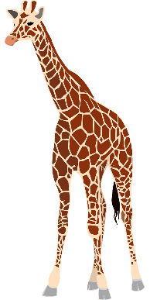

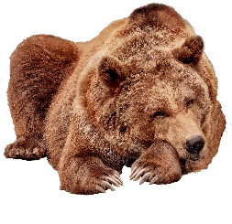
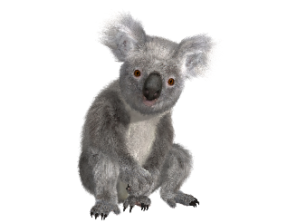
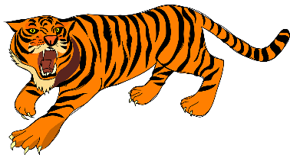

2. KOJI GLAZBENI INSTRUMENT JE MEDO SVIRAO?
ZAOKRUŽI
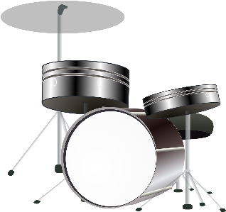
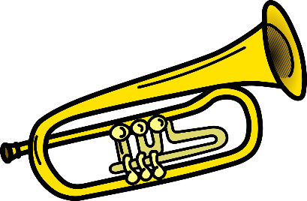
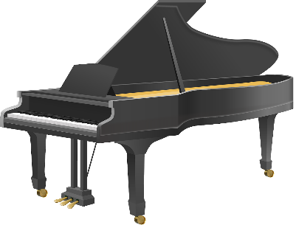

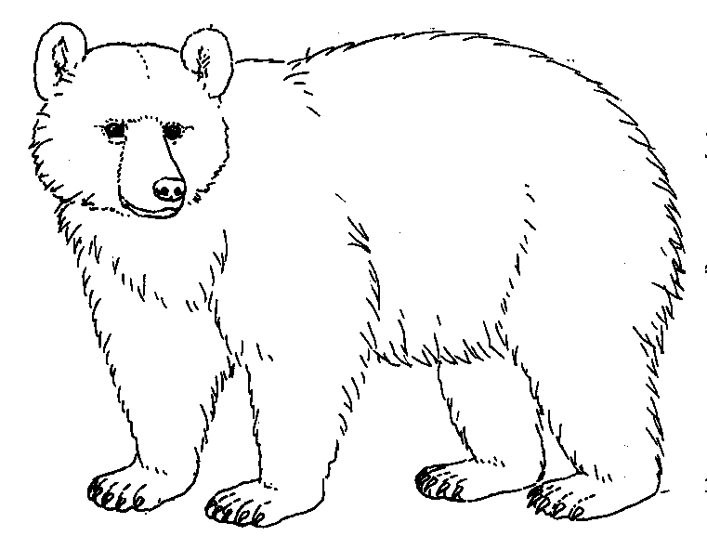
3. OBOJI

